1. ¿Qué es un estándar?

adj. Que sirve como tipo, modelo, norma, patrón o referencia por ser corriente, de serie:  
*pantalón, productos estándar.*

m. Modelo o patrón:  
*se rige por unos estándares normalizados.*

1. ¿Qué es ANSI?

Acrónimo de American Nacional Standards Institute. Fundada en 1918, ANSI es una organización voluntaria compuesta por más de 1.300 miembros (incluyendo todos los grandes de ordenador empresas) que crea estándares para la industria de la computación.

1. Estándar de diagramas de flujo ANSI

|  |  |
| --- | --- |
| **Símbolo Significado ¿Para que se utiliza?** | **¿Para que se utiliza?** |
|  | Indica el inicio y el final del  diagrama de flujo. |
|  | Símbolo de proceso, representa la  realización de una operación o  actividad relativas a un  procedimiento. |
|  | Representa cualquier tipo de  documento que entra, se utilice,  se genere o salga del  procedimiento. |
|  | Indica la salida y entrada de  datos. |
|  | Indica el depósito permanente de  un documento o información  dentro de un archivo. |
|  | Indica un punto dentro del flujo en  que son posibles varios caminos  alternativos. |
|  | Conecta los símbolos señalando el  orden en que se deben realizar  las distintas operaciones. |
|  | Conector dentro de página.  Representa la continuidad del  diagrama dentro de la misma  página. Enlaza dos pasos no  consecutivos en una misma  página. |
|  | Representa la continuidad del  diagrama en otra página.  Representa una conexión o enlace  con otra hoja diferente en la que  continua el diagrama de flujo. |

[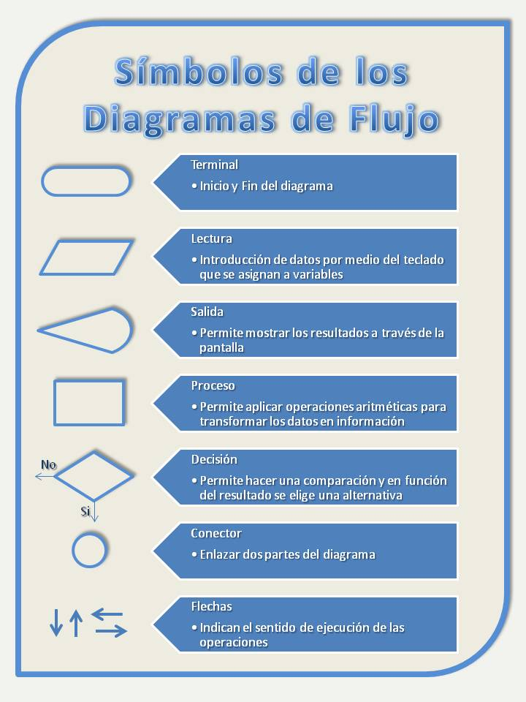](http://www.google.com.mx/url?sa=i&rct=j&q=&esrc=s&frm=1&source=images&cd=&cad=rja&uact=8&ved=0CAcQjRxqFQoTCJrdmIKjtccCFUIMkgodQJ4Acg&url=http%3A%2F%2Fcomputacionyrede.blogspot.com%2F2014%2F10%2Fdesarrollo.html&ei=e4fUVdqzBsKYyATAvIKQBw&bvm=bv.99804247,d.aWw&psig=AFQjCNH3GqZRAlecNGKYtSvScoq994r66w&ust=1440078040138457)